Mézes béles Zora konyhájából recept
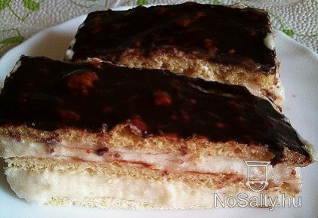
- előkészület: 15 perc; sütés: 20 perc
hozzávalók 4 főre
A tésztához:
- 5 dkg margarin
- 10 dkg porcukor
- 2 egész tojás
- 35-40 dkg liszt (amennyit felvesz és a nyújtáshoz)
- 1 kk szódabikarbóna
- 1 ek méz
A krémhez:
- 1/2 l tej
- 12 dkg liszt
- 20 dkg margarin
- 25 dkg porcukor
- 1 cs vaníliás cukor
- 1 egész tojás
elkészítés
- A margarint a mézzel, a porcukorral és a tojásokkal gőz felett kikeverjük. Még melegen hozzáadjuk a lisztet és a szódabikarbónát, összegyúrjuk és 3 cipóra osztjuk. Téglalap alakúra kinyújtjuk, megvajazott, lisztezett tepsi hátán világosra sütjük.
- Előmelegített sütőben, mérsékelt tűznél kb. 6-7 perc.
- A krémhez: a liszthez apránként hozzáadjuk a tejet, csomómentesre kidolgozzuk és gőz felett sűrűre főzzük, hűlés közben időnként megkeverjük, hogy ne ráncosodjon meg a teteje. Közben a margarint, a cukrot, a vaníliás cukrot és a tojást habosra keverjük és a kihűlt, főzött krémhez adjuk.
- Megtöltjük a lapokat, tetejére csokimázat öntünk. Ajánlatos legalább 1 nappal a fogyasztás előtt elkészíteni.
- Létezik egy másik töltelék is, amivel szintén nagyon finom ez a süti. A tészta ugyanúgy készül, mint a fenti receptnél. A krémhez 1/2 liter tejben megfőzünk 4 ek búzadarát, 1 cs vaníliás cukrot. Kihűtjük. 20 dkg margarint, 20 dkg porcukorral habosra keverünk, majd a kihűlt grízes masszával összekeverjük. Ezzel a töltelékkel töltjük meg a 3 lapot. Én ennek a tetejére nem szoktam csokimázat csinálni.
sütési hőfok: 140°C; sütési mód: alul-felül sütés; tepsi mérete: 40x24x6 cm; költség: 700 Ft

Tejszínes mézes krémes recept
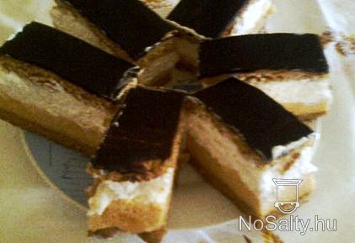
- előkészület: 30 perc; főzés: 15 perc; sütés: 15 perc
hozzávalók 8 főre
- 10 dkg porcukor
- 5 dkg margarin
- 2 ek méz
- 1/2 rumaroma
- 1 tojás
- 1 tojássárgája
- 30 dkg liszt
- 1 kk szódarbikabóna
Krémhez:
- 1 l tej
- 2 cs vaníliás pudingpor
- 3 cs vaníliás cukor
- 2 ek rétesliszt
- 3 tojássárgája
- 1/2 rumaroma
- 10 dkg margarin
- 15 dkg porcukor
- 1/2 l hulala tejszín
- 1 ek zselatin
- 1/2 dl víz
elkészítés
- A porcukrot, a margarint, a mézet, a rumaromát, a tojást és a tojássárgáját gőz fölött felfőzzük, majd levesszük a tűzről és hozzáadjuk a lisztet, és a szódabikabónát.
- 2 lapot sütünk tepsi hátán.
- A tejet a vaníliás pudinggal kikeverjük, beletesszük a fél rumaromát, a 2 ek réteslisztet, 3 tojássárgáját, 1 cs vaníliás cukrot. Felfőzzük, majd hagyjuk kihűlni.
- A vajat a 15 dkg cukorral kikeverjük, a kihűlt krémhez adjuk.
- A hulalát 2 cs vaníliás cukorral felverjük, majd ha kemény, az 1 ek zselatint 0,5 dl vízben gyöngyözésig melegítjük, ha kicsit lehűl, hozzáadjuk a tejszínhez.
- A krémet rákenjük a lapra, majd a tejszínt, befedjük a másik lappal, tetejére csokimázat teszünk.
sütési hőfok: 180°C; költség: 1000 Ft

Mézes krémes Rea konyhájából recept
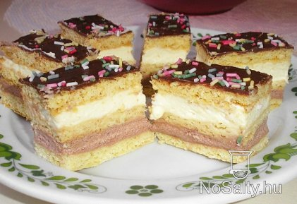
- előkészület: 30 perc; főzés: 20 perc; sütés: 10 perc

hozzávalók 6 főre
- 45 dkg liszt
- 3 dkg margarin
- 15 dkg porcukor
- 1 db tojás
- 6 ek tej
- 2 ek méz
- 1 kk szódabikarbóna
Krémhez:
- 8 dl tej
- 1 cs vaniliás pudingpor
- 1 cs csokis pudingpor
- 4 ek liszt
- 25 dkg margarin
- 25 dkg porcukor
Tetejére:
- 1 tábla tortabevonó
elkészítés
- A tésztához a margarint, a porcukrot, a tojást, a mézet és a tejet gőz fölött simára keverjük, majd hozzáadjuk a szódabikarbónával elkevert liszthez, és jól összedolgozzuk.
- Lisztezett deszkán 3 vékony lapot nyújtunk belőle. Forró sütőben kb. 10-15 perc alatt megsütjük őket egymás után. (Akár több nappal a töltés előtt is megsüthető.)
- A krémhez mindkét fajta pudingot elkeverjük 2-2 ek lisszttel, és megfőzzük 4-4 dl tejben, majd kihűtjük.
- A margarin és a porcukor egyik felét a kihűlt csokis pudnighoz keverjük, a másik felét pedig a vaníliáshoz.
- Miután elkészültünk a krémekkel, betöltjük a lapokat, tetejét csokimázzal bevonjuk.
- Legalább egy éjszakára hűtőbe tesszük, majd másnap szeleteljük. Minél tovább áll, annál jobban megpuhulnak a lapok, és annál finomabb.
sütési hőfok: 200°C; sütési mód: alul-felül sütés

Mézes krémes recept
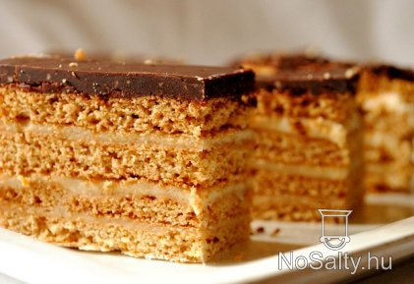
- előkészület: 40 perc; főzés: 10 perc; sütés: 10 perc
hozzávalók 12 főre
A tésztához:
- 45 dkg liszt
- 8 dkg vaj
- 10 dkg cukor
- 1 egész tojás
- 6 ek. olvasztott méz
- 1 tk szódabikarbóna
- 3 ek tejföl
- 1 citrom leve és héja
- csipet őrölt fahéj
- egy csipet szegfűszeg
A krémhez:
- 5 dl tej
- 8 dkg kukoricaliszt
- 4 dkg liszt
- 25 dkg vaj
- 25 dkg porcukor
- 1 egész tojás
- 1 nagy ek rum
A tetejére:
- 15 dkg étcsokoldé
- 2 ek kakaópor
- 2 ek porcukor
- 3 dkg vaj
- fél dl víz
elkészítés
- A lisztet egy tálba szitáljuk, hozzátesszük a szódabikarbónát, a cukrot, a fahéjat, a szegfűszeget, és a reszelt citromhéjat. A vajat megolvasztjuk, hozzátesszük a mézet, és a tojást.
- A vajas-mézes-tojásos keveréket hozzáöntjük a szárazanyagokhoz, rácsavarjuk a citrom levét, és lágy tésztát gyúrunk belőle.
- Négy egyelő cipót formálunk belőle (mérjük le, így biztosan azonos súlyúak lesznek!). Letakarva 20 percig pihentetjük.
- A sütőt előmelegítjük 180 fokra. Egy sütőlemezt, vagy egy tepsi hátulját vastagon lezsírozunk, lisztezünk. A munkalapot is vastagon lisztezzük.
- Vékonyra nyújtunk egy cipót, sodrófára tekerjük, és így igazítjuk a sütőlemezre.
- Betesszük a forró sütőbe, és 10 perc alatt szép világos barnára sütjük. Kivesszük, és rácsra tesszük hűlni. A sütőlemezt nem kell újra zsírozni, csak lisztezni. Az cipókat gyorsan nyújtsuk ki, mert a vaj miatt nem tesz neki jót, ha sokáig nyújtjuk!
- Ha az összes lap kész, elkészítjük a krémet. A kétfajta lisztet összeszitáljuk, folyamatos kevergetés mellett csomómentesre keverjük a tejjel. Gőz felett, állandóan kevergetve addig főzzük, amíg pöszögni nem kezd.
- Félretesszük, amíg ki nem hűl, néha megkeverjük. Közben a vajat a porcukorral a rummal és a tojással habosra keverjük.
- Ha a főzött krém kihűlt, kézimixerrel összedolgozzuk a vajas-cukros masszával.
- Három részre osztjuk (akár ezt is lemérhetjük) és a kihűlt lapok közé kenjük.
- A csokoládét összetörjük, gőz fölött megolvasztjuk. Ha nagyon kemény lenne, kis vizet öntünk hozzá. Belekeverjük a vajat és a porcukrot. Ha szépen felolvadt, sűrű vonalakban a sütemény tetejére csorgatjuk, majd vizes késsel, vagy krémspatulával elkenjük.
- Hidegre tesszük, és legalább 24 órát állni hagyjuk.
- Ha a süti összeért, és a tészta megpuhult, levágjuk a széleit, és tetszés szerint felvágva tálaljuk.
sütési hőfok: 180°C; sütési mód: alul-felül sütés; költség: 2500 Ft

Csokis mézes szelet recept
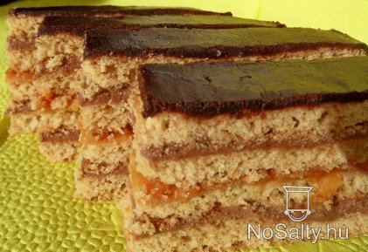
- előkészület: 45 perc; főzés: 20 perc; sütés: 40 perc
hozzávalók 12 főre
Tésztához:
- 80 dkg finom liszt
- 3 ek zsír
- 3 db tojás
- 3 ek méz
- 1 dl tej
- 20 dkg porcukor
- 3 kk szódabikarbóna
- 1 kk szalalkáli
- 1 kk fahéj
- 1 csipet őrölt szegfűszeg
Krémhez:
- 5 dl tej
- 30 dkg cukor
- 3 db tojássárgája
- 3 púpozott ek rétesliszt
- 10 dkg étcsokoládé
- 20 dkg vaj vagy Rama
Töltelékhez:
- kb. 20-30 dkg sárgabarack lekvár
Csokimázhoz:
- 10 dkg vaj vagy Rama
- 3 púpozott ek porcukor
- 2 púpozott ek kakaópor
elkészítés
- Lisztet a zsírral elmorzsoljuk, majd hozzáadjuk a többi hozzávalót, és viszonylag lágy tésztát gyúrunk. (A cukrot kávédarálón szoktam ledarálni, ilyenkor belerakok 2-3 szem szegfűszeget is, és így megvan az őrölt szegfűszeg+porcukor)
- A tésztát 4 részre osztjuk. Egyenként kinyújtjuk és a tepsi hátulján kisütjük a lapokat (10 perc/lap).
- Elkészítjük a krémet: 4 dl. tejet feltesszük főni a cukorral. Közben a lisztet csomómentesre kikeverjük az 1 dl tejjel, és belekeverjük a tojássárgákat is.
- A felforrt tejhez hozzáöntjük, és állandó keverés mellett besűrítjük, majd belekeverjük a csokoládét. Hagyjuk kihűlni, és néha megkeverjük, hogy ne bőrösödjön meg a teteje. Végül hozzáadjuk a habosra kevert vajat.
- Az első tésztalapra rákenjük a krém felét. Rátesszük a második lapot, azt megkenjük lekvárral. Befedjük a harmadik lappal, arra rákenjük a maradék krémet. Végül rátesszük a negyedik lapot.
- Csokimázat készítünk: vajat felolvasztjuk, belerakjuk a porcukrot, kakaóport és besűrítjük (nem szabad forralni!). Ha kiválna a zsiradék, egy kortynyi tejet elegyítsünk bele. Rákenjük a sütemény tetejére. Másnap szeletelhetjük.
sütési hőfok: 180°C; sütési mód: alul-felül sütés; tepsi mérete: 36x26 cm

Grízes-mézes süti recept
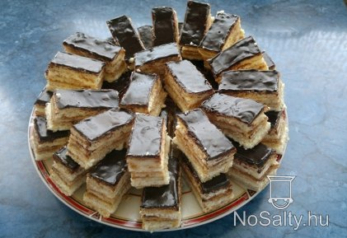
- előkészület: 10 perc; főzés: 10 perc; sütés: 10 perc
hozzávalók 8 főre
Tésztához:
- 50 dkg liszt
- 15 dkg porcukor
- 6 dkg puha vaj
- 1 kk szódabikarbóna
- 2 egész tojás
- 4 ek tejföl
- 2 ek méz
Krémhez:
- 25 dkg porcukor
- 20 dkg vaj
- 6 dl tej
- 5 ek gríz
- lekvár - ízlés szerinti mennyiségű és ízű
- csokimáz a süti tetejére
elkészítés
- Lassú tűz mellett megfőzzük a grízt a tejjel, majd hűlni hagyjuk.
- Ez idő alatt, elkészítjük a tésztát: a tészta összes hozzávalóját összegyúrjuk, majd 4 részre osztva, lemeztepsi nagyságúra nyújtjuk őket.
- A lemeztepsik hátát vajjal és liszttel vékonyan kenjük, és hintjük, majd a tésztát óvatosan ráhelyezzük.
- Előmelegített sütőben addig sütjük, míg azt nem látjuk, hogy már szép barnás a színe.
- A porcukrot és a vajat összedolgozzuk, majd hozzáadva a grízt, robotgéppel krémessé keverjük.
- Az első lapot tálcára helyezzük, majd a krém felével megtöltjük, a második lapot lekvárral töltjük meg, a harmadik lapot a krém másik felével.
- Ráhelyezzük óvatosan a negyedik lapot, és erre kerül a csokimáz.
- Kb. 1 napig pihentetjük, hogy jól megpuhuljon. Ízlés szerint szeleteljük.
sütési hőfok: 165°C; sütési mód: alul-felül sütés; költség: 700 Ft

Grízes mézes recept
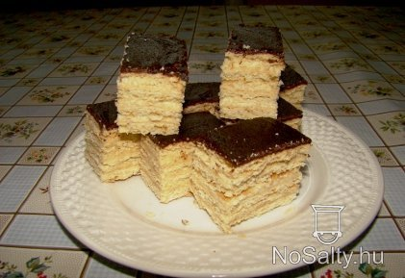
- előkészület: 30 perc; főzés: 8 perc; sütés: 20 perc
hozzávalók 12 főre
Tésztához:
- 50 dkg liszt
- 6 dkg zsír v. 10 dkg vaj
- 15 dkg porcukor
- 1 kk szódabikarbóna
- 2 db tojás
- 4 ek folyékony méz
- 4 ek tejföl
Krémhez:
- 5 dl tej
- 2 cs vaníliás cukor
- 1 dl (10 dkg) búzadara
- 20 dkg vaj
- 20 dkg porcukor
Mázhoz:
- 5 dkg vaj
- 2 ek cukrozatlan kakaópor
- 10 dkg kristálycukor
- 2 ek víz

elkészítés
- A lisztet elmorzsoljuk a zsírral, hozzáadjuk a porcukrot, a szódabikarbónát, a tojásokat, a mézet, a tejfölt, és sima tésztává gyúrjuk.
- Négy egyenlő részre osztjuk, kissé pihentetjük, és késhátvastagságúra nyújtjuk.
- Világosra sütjük, a tepsi hátlapján vagy sütőlemezen, amit jól megzsírozunk.
- A tejet a vaníliás cukorral ízesítve fölforraljuk. A darát vékony sugárban, folytonos keverés közben beleszórjuk, és 4 perc alatt sűrűre főzzük. Megvárjuk, amíg teljesen kihűl.
- A puha (szobahőmérsékletű) vajat először magában, majd a porcukorral habosra keverjük. A tejes darát kanalanként beledolgozzuk.
- A mézeslapokat a grízes krémmel úgy töltjük meg, hogy az oldalát is körbekenjük vele. Hűtőszekrénybe tesszük, hadd dermedjen meg.
- A mázhoz valókat 3-4 perc alatt simára főzzük. Kissé hűlni hagyjuk, majd egyenletesen a tésztára kenjük. Dermedni hagyjuk.
sütési hőfok: 170°C; sütési mód: alul-felül sütés; tepsi mérete: 30x20 cm

Kakaós mézes krémes recept
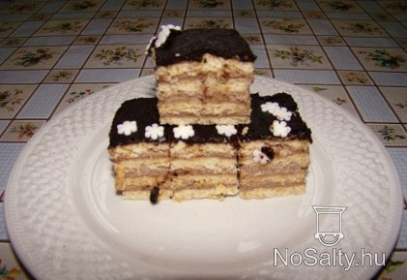
- előkészület: 30 perc; főzés: 15 perc; sütés: 20 perc

hozzávalók 12 főre
Tésztához:
- 50 dkg liszt
- 1 kk szódabikarbóna
- 6 dkg vaj
- 15 dkg cukor
- 2 db tojás
- 4 ek folyékony méz
Krémhez:
- 5 dl tej
- 15 dkg cukor
- 3 tk kakaó
- 4-5 ek liszt
- 20 dkg vaj
Mázhoz:
- 5 dkg vaj
- 2 ek cukrozatlan kakaópor
- 10 dkg kristálycukor
- 2 ek víz
Ezt a sütemény nagyon finom, puha és krémes. A lapok sütésénél nagyon figyelni kell, hogy nehogy megégjenek, egy lapot kb. 6-8 percig kell sütni.
elkészítés
- A lisztet, a szódabikarbónát, a vajat, a cukrot, a tojásokat és a folyékony mézet tésztává gyúrjuk. 4 lapot sütünk belőle. Másnap töltjük.
- A tejet, a cukrot, a kakaót és a lisztet simára keverjük, majd sűrű krémet főzünk belőle. Ha kihűlt, 20 dkg kikevert vajat adunk hozzá.
- Ezután megtöltjük a lapokat.
- A mázhoz valókat 3-4 perc alatt simára főzzük. Kissé hűlni hagyjuk, majd egyenletesen a tésztára kenjük. Dermedni hagyjuk.
sütési hőfok: 170°C; sütési mód: alul-felül sütés; tepsi mérete: 30x20 cm

Mézes pudingos krémes recept
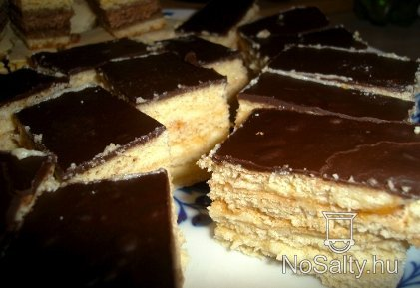
- előkészület: 35 perc; főzés: 5 perc; sütés: 20 perc
hozzávalók 8 főre
Tésztához:
- 48 dkg liszt
- 11 dkg méz
- 16 dkg porcukor
- 4 dkg zsír
- 1 db tojás
- késhegynyi mézes fűszerkeverék
- 2 dkg sütőpor
- 6 dl tej
Krémhez:
- 25 dkg Rama
- 16 dkg porcukor
- 2,5 dkg vaníliás cukor
- 8 dkg vaníliapuding
- 6,5 dl tej
Mázhoz:
- tortabevonó
- vaj

elkészítés
- A mézet langyosra melegítjük, a többi összetevőt beletesszük egy nagy tálba, majd folyamatos gyúrás mellett hozzáadjuk a mézet. Csak addig gyúrjuk, mig egynemű lesz.
- A tésztát legalább fél napon át pihentetjük.
- Ezután átgyúrjuk margarinnal, hogy könnyen ki tudjuk nyújtani. 3 felé osztjuk, és kinyújtjuk.
- Tetejét villával megszúrkodjuk, és készre sütjük, figyeljünk, hogy ne száradjon ki.
- A krémhez a tejből, a pudingból és a vaníliás cukorból pudingot készítünk. Ha teljesen kihűlt, a margarinnal felhabosítjuk. Végén a porcukorral már csak egy rövid ideig kevergetjük.
- A 3 lapot a kikevert krémmel megtöltjük, és néhány órás hűtés után a tetejét csokival bevonjuk.
sütési hőfok: 180°C

Krémes mézes - Hajnitól recept
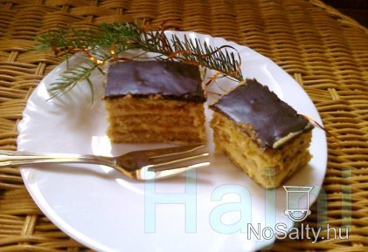
- sütés: 24 perc
hozzávalók 12 főre
Tésztához:
- 45 dkg liszt
- 5 dkg vaj
- 1 tojás
- 2 ek méz
- 10 dkg porcukor
- 1 kk szódabikarbóna
- 1 dl tej
- 2 ek rum
- kis só
Töltelékhez:
- 3 dl baracklekvár
- 1 l tej
- 3 tasak vanília puding (főzős)
- 10 dkg porcukor
- 35 dkg vaj (esetleg margarin)
Tetejére:
- 2 tábla étcsoki
- 1 ek olaj
elkészítés
- Elkészítjük a tésztát: felolvasztjuk kis lángon a vajat lábosban, mézzel együtt, hozzáadunk 2 ek tejet és egy elhabart tojást, levesszük a tűzről és gyors mozdulatokkal belekeverjük a csipet sóval és szódabikarbónával elkevert porcukros lisztet.
- Miután szépen összeállt, átgyúrjuk, hagyjuk hűlni.
- Három részre osztjuk, sütőpapíron egyesével kinyújtjuk, egyenként 35 cm X 25 cm téglalappá.
- Tepsi hátulján sütőpapíron (amin kinyújtottuk) 8-10 perc alatt egyesével kisütjük. (Ezzel a módszerrel megkímélhetjük magunkat a lisztezem-nyújtom-mégis leragad-nem bírom egyben felszedni kíméletlen, idegtépő elfoglaltságtól.:-))
- Közben elkészítjük a krémet, a pudingokat megfőzzük a tejben, a végén belekeverjük a porcukrot, esetleg még egy vaníliás cukrot is. Hozzáadjuk a vajat és jól elkeverjük benne, megvárjuk míg langyos lesz.
- Elkezdjük a töltést, az alsó és a középső lapot meglocsoljuk a maradék tejjel, amibe rumot teszünk, ezeket baracklekvárral megkenjük, majd jön rájuk a krém, kettéosztva.
- A lapokat rétegezzük, a felső lapra étcsoki bevonatot készítünk.
- 24 -48 óráig békén hagyjuk hideg helyen, hogy a mézes lapok megpuhuljanak a sütiben.

sütési hőfok: 180°C

Mézes krémes recept
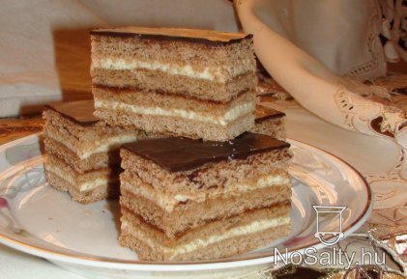
- előkészület: 15 perc; sütés: 7 perc
hozzávalók 4 főre
A tésztához:
- 10 dkg méz
- 10 dkg zsír
- 20 dkg porcukor
- 1 ek fahéj
- 2 ek cukrozatlan kakaópor
- 2 egész tojás
- 50 dkg finomliszt
- 3 g szódabikarbóna
Krémhez:
- 3 dl tej
- 3 ek búzadara
- 20 dkg porcukor
- 20 dkg vaj/ Rama
Továbbá:
- baracklekvár a töltéshez
Tetejére:
- tortabevonó étcsokoládé
- 2-3 ek napraforgó olaj
elkészítés
- Kimérjük a mézet, hozzáadjuk a zsírt, és az egészet összeolvasztjuk. A tűzről levéve elkeverjük benne a porcukrot. Adunk hozzá 1 ek fahéjat, 2 ek kakaóport. Beleütjük a tojásokat, és jól összekeverjük. Hozzáadjuk a lisztet, amelyben elkevertük előzőleg a szódabikarbónát. A masszát összegyúrjuk, lisztezett gyúródeszkára borítjuk, itt is kidolgozzuk (ha még kíván lisztet, akkor tegyünk hozzá), majd négy kis cipót formázunk belőle. Hagyjuk kicsit pihenni, hogy a tészta teljesen kihűljön.
- Ekkor 4 téglalapot sodrunk belőlük. Lisztezett tepsi hátoldalán egyenként kisütjük 7-8 perc alatt, 180 fokon. (Vigyázat, mert hamar megsül!) Még forrón, éles késsel leválasztjuk a tésztalapot a tepsi hátoldaláról, így már könnyen lecsúsztatható. Ha kihűl, akkor törni fog!
- Közben elkészítjük a krémet: a tejben elkeverjük a búzadarát, felfőzzük és kihűtjük. A porcukrot a margarinnal habosra keverünk, és a kihűlt krémhez adjuk.
- Amikor a lapok kihűltek, megtöltjük őket. Az alsó lapot megkenjük a búzadarás krém felével, ráhelyezzük a második lapot. Ezt baracklekvárral megkenjük, majd befedjük a következő lappal. Erre kerül a krém másik fele, végül az utolsó lap. A sütemény tetejét csokoládémázzal leöntjük. Ehhez egy tortabevonó csokoládét étolajban felolvasztunk gőz fölött.
- A mézes krémest legalább egy éjszakán át pihentetjük, addigra jól megpuhul, és könnyen szeletelhető.
sütési hőfok: 180°C; sütési mód: alul-felül sütés; tepsi mérete: 36×23 cm

Mézes kocka - főzött krémmel recept
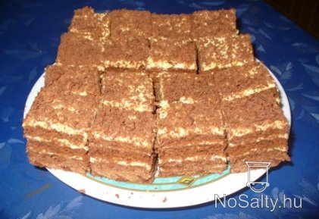
- sütés: 10 perc

hozzávalók 4 főre
- 60 dkg liszt
- 6 dkg kakaó
- 2 tojás
- 5 ek tej
- 5 ek méz
- 1mk szódabikarbóna
- 18 dkg porcukor
- 15 dkg Rama
- 1/2 cs sütőpor
Krémhez:
- 5 ek liszt
- 4 tojássárga
- 7 dl tej
- 1 cs vaníliás cukor
- 25 dkg Rama
- 25 dkg porcukor
elkészítés
- A sütőt előmelegítjük. A margarint a liszttel elmorzsoljuk, hozzáadjuk a tojásokat, a porcukrot, langyos mézet, a tejet, a szódabikarbónát, kakaót és sütőport.
- Jól összegyúrjuk, majd 4 részre osztjuk. Míg az egyik lapot kinyújtjuk, a többit letakarjuk, hogy ne száradjon.
- Zsírozott tepsi hátulján megsütjük a lapokat.
- Elkészítjük a krémet: a lisztet, a tojássárgákat kis tejjel simára keverjük, hozzáadjuk a többi tejet és sűrűre főzzük.
- Amíg hűl a főzött krém a margarint, és a porcukrot a vaníliacukorral habosra keverjük. A két anyagot összedolgozzuk, és a lapokat megtöltjük. Előtte a lapokat langyos tejjel megkenjük. A tetejére is jusson krém.
- A tetejét csokoládéreszelékkel, vagy tortadarával díszítjük. 1 éjszakát hagyjuk pihenni.

sütési hőfok: 150°C

Mézes szelet Olgitól recept
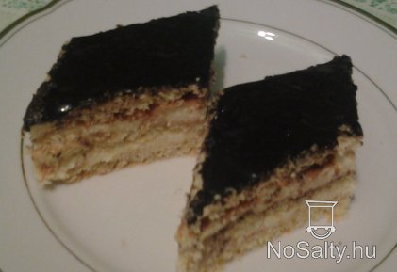
- előkészület: 20 perc; főzés: 10 perc; sütés: 20 perc
hozzávalók 6 főre
A lapokhoz:
- 15 dkg cukor
- 2 ek méz
- 2 tojás
- 3 ek tej
- 1 tasak szalalkáli
- 50 dkg liszt
Krémhez:
- 20 dkg Rama
- 20 dkg cukor
- 4 dl tej
- 4 bő ek búzadara
Mázhoz:
- 2 ek kakaó
- 10 dkg cukor
- 4 ek tej
elkészítés
- Habosra keverjük a tészta hozzávalóit, leszámítva a lisztet.
- Amint habos, hozzámehet a liszt.
- 3 cipóra osztjuk, és megsütjük a lapokat.
- A krémhez habosra keverjük a cukort a margarinnal.
- A tejben megfőzzük sűrűre a búzadarát. Hagyjuk kihűlni az utóbbit.
- Ha kihűlt, akkor összekeverjük a cukros margarinnal.
- Megtöltjük a lapokat.
- A tetejére elkészítjük a csokimázat. Összekeverjük a hozzávalókat, és sűrűre főzzük, majd rásimítjuk a kész süteményre tetejére.
sütési hőfok: 180°C; sütési mód: alul-felül sütés; tepsi mérete: 33x33x3 cm; költség: 600 Ft

Csokikrémes tarka mézes recept
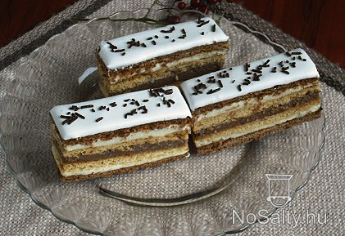
- előkészület: 30 perc; főzés: 10 perc;sütés: 12 perc
hozzávalók 8 főre
- 2 tojás
- 3 ek porcukor
- 4 ek langyos méz
- 50 g vaj
- 450 g liszt
- 5+2 ek tej
- 1 csapott tk Na- bikarbonát
- pár csepp citromlé
Krémhez:
- 2 tejszínízű pudingpor
- 8 dl tej
- 6-7 ek cukor
- 100 g vaj
- 50 g porcukor
- 100 g finom étcsoki
Mázhoz:
- 2 tojásfehérje
- 300 g porcukor
- 10 csepp citromlé
Ajánlatos előző nap megsütni és összerakni. Szeletelni csak miután megpuhult lehet. Gyorsítható a puhulási folyamat, ha a krémmel összerakott tésztát nedves konyharuhával letakarjuk, még mielőtt a mázat rákennénk.
elkészítés
- A pudingot megfőzzük, elosztjuk, az 1/3 részbe beletördeljük a csokoládét, addig kavarjuk amíg felolvad. A 2/3 rész pudingot kihűtjük, majd hozzáadjuk a porcukorral habosra kavart vajat.
- A lisztet egy tálba tesszük, a közepébe belerakjuk a többi hozzávalót, a bikarbonátot felfuttatjuk a citromlével és a masszát jól összegyúrjuk.
- A tésztát kétfelé osztjuk, az egyik felébe beledolgozunk 2 halmozott ek kakaót, amit 2 ek tejjel elkavartunk.
- 2-2 lapot nyújtunk a fehér és a kakaós tésztából (25x35 cm).
- Tepsi háton megsütjük. (Egyenként 12 perc).
- A tésztát összerakjuk. Barna lap, fehér krém, fehér lap, csokikrém, fehér lap, fehér krém, barna lap, és a cukormáz. (A cukormáz hozzávalóit kavarjuk, nem verjük.)
tepsi mérete: 25x35 cm

Mézes béles recept
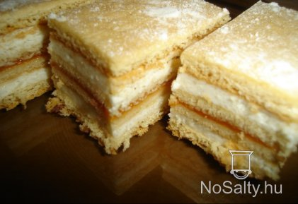
- előkészület: 15 perc; főzés: 10 perc; sütés: 32 perc
hozzávalók 8 főre
Lapokhoz:
- 2 tojás
- 20 dkg cukor
- 1 kk szódabikarbóna
- 5 dkg Rama
- 3 ek tej
- 3 ek méz
- 60 dkg liszt
Krémhez:
- 25 dkg Rama
- 20 dkg cukor
- 1 cs vaníliás cukor
- 6 dl tej
- 6 ek liszt
Még:
- lekvár
Tetejére:
- porcukor
A tetejére porcukor helyett csokimáz is tökéletes választás!
elkészítés
- A hozzávalókat a liszt kivételével egy mély tálba tesszük, és vízgőz fölött összefőzzük kb. 10 perc alatt. A gőzről levéve még melegen hozzákeverjük a lisztet. Gyúrás közben bőven lisztezni kell, mert egy kicsit ragadós tészta.
- 4 részre osztjuk, és tepsi hátán sütjük meg a lapokat. Még forrón rácsra csúsztatjuk hűlni, mert ha kihűl, a tepsi hátán, könnyen eltörhet.
- Krémhez a margarint, a cukrot és a vaníliás cukrot simára keverjük. Tejbe tesszük a lisztet, hidegen elkeverjük (csomómentesre), majd felfőzzük, és ha kihűlt, összekeverjük a krémmel.
- A tésztalapokból az elsőt egy tepsi aljába tesszük, és rákenjük a krém felét. Ráhelyezzük a következő tésztalapot, melyre egy jókora adag sárgabarack-lekvárt simítunk, erre helyezzük a következő tésztalapot és a krém másik felét, majd az utolsó tészta lap is a helyére kerül.
- Letakarjuk, és egy napig pihentetjük, hogy jól átpuhuljon. Tálalás előtt a tetejét megszórjuk porcukorral.
sütési hőfok: 180°C

Mézes krémes rummal recept
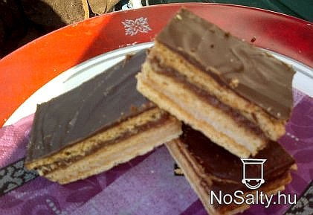
- előkészület: 40 perc; főzés: 15 perc; sütés: 18 perc
hozzávalók 10 főre
A tésztához:
- 1 tojás
- 5 dkg Rama
- 5 ek tej
- 2 púpozott ek méz
- 45 dkg liszt
- 15 dkg cukor
- 1 mk szódabikarbóna
A krémhez:
- 5 dl tej
- 4 ek búzadara
- 12,5 dkg vaj
- 15 dkg cukor
- 3 ek rum
- 3 ek kakaópor
- 4-5 ek savanykás lekvár
A tetejére:
- 15 dkg jó minőségű étcsokoládé

elkészítés
- A tojást a margarinnal és a tejjel keverjük simára.
- Adjuk hozzá a mézet, majd apránként dolgozzuk bele a lisztet, a cukrot, a szódabikarbónát.
- A masszát osszuk háromfelé, és egyenként nyújtsuk ki lisztezett felületen kb. 20-szor 30 cm-es téglalapokká.
- A tepsi hátoldalát vajazzuk meg, szórjuk be finoman liszttel, és a tésztalapot ráfektetve, egyenként süssük meg előmelegített sütőben szép zsemleszínűre, ez kb. 6 perc.
- A krémhez a tejben főzzük meg a darát, a cukrot, a vajjal keverjük habosra.
- A hideg krémmel keverjük el, s osszuk kétfelé: az egyikbe öntsük a rumot, a másikba a kakaót.
- Az első tésztalapot fektessük egy tálcára, kenjük meg vékonyan a lekvárral, majd oszlassuk el rajta a világos krémet.
- Helyezzük rá a következő lapot, erre szintén lekvár, azután a kakaós krém kerül.
- Helyezzük rá az utolsó tésztalapot is, és vonjuk be a gőzfürdő felett megolvasztott étcsokoládéval. Legalább egy napig agyjuk pihenni, hogy a tészta kellően megpuhuljon.
sütési hőfok: 180°C; sütési mód: alul-felül sütés; költség: 900 Ft

Kedvenc szelet 2 nap alatt recept
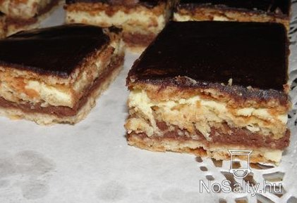
- előkészület: 30 perc; főzés: 15 perc; sütés: 30 perc
hozzávalók 12 főre

Tészta (1. nap):
- 45 dkg liszt
- 15 dkg cukor (egy része, vagy az egész is lehet barna)
- 1 kk szódabikarbóna
- 3 dkg napraforgó olaj
- 4-5 ek tej
- 1 tojás
- 4 ek olvasztott méz
Krém (2.nap):
- 0,5 l tej
- 2 cs vaníliás pudingpor
- 20 dkg Rama (szobahőmérsékleten)
- 15 dkg cukor
- 2 ek kakaópor
Máz (2. vagy 3. nap):
- 4 ek cukor
- 4 ek kakaópor
- 3 ek tej
- 5 dkg Rama
elkészítés
- 1. nap: A hozzávalókat összegyúrjuk, 3 egyenlő részre osztjuk, nagyon vékonyra nyújtjuk, és egy lisztezett sütőtepsi hátulján 3 lapot sütünk belőle előmelegített sütőben 10-10 perc alatt, majd hagyjuk legalább egy éjszakát állni.
- 2. nap: A tejben megfőzzük a pudingot, és hagyjuk teljesen szobahőmérsékletre hűlni (ez nagyon fontos, különben kicsapódik a margarin). A margarint a cukorral kikeverjük habosra, és a kihűlt pudinghoz adjuk, ezután elfelezzük a krémet, és egyik felébe belekeverjük a kakaóport. Ezzel megkenjük a lapokat úgy, hogy az alsó réteg csokis a felső vaníliás legyen. Óvatosan lenyomkodjuk, majd hagyjuk egy újabb éjszakát állni, de már aznap is bevonhatjuk a mázzal, és úgy hagyjuk egy éjszakára állni.
- A mázhoz a cukrot, kakaót és a tejet felolvasztjuk, majd tűzről levéve elkeverjük benne a margarint, és hagyjuk kicsit hűlni, majd a süti tetejét ezzel vonjuk be. Ha teljesen megdermedt, szeleteljük.
sütési hőfok: 220°C; sütési mód: alul-felül sütés; tepsi mérete: 40x35 cm

Mézes krémes 10. - pudingos recept
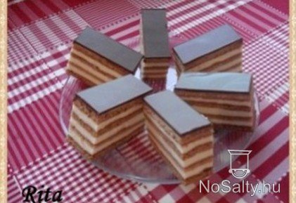
- előkészület: 20 perc; főzés: 5 perc; sütés: 30 perc
hozzávalók 4 főre
A tésztához:
- 15 dkg cukor
- 6 dkg Rama
- 5 ek méz
- 2 egész tojás
- 1 tojássárgája
- 1,5 kk szódabikarbóna
- 52 dkg liszt.
A krémhez:
- 1,5 l tej
- 5 cs vaníliás puding
- cukor ízlés szerint (kb. 30 dkg)
- 1,5 kocka Rama
Tetejére:
- csokis bevonó kb. 20 dkg
elkészítés
- A fazékba tesszük a margarint, felolvasztjuk, hozzáadjuk a mézet, a cukrot, a tojásokat és a szódabikarbónát. Ettől jó habos lesz a masszánk.
- Levesszük a tűzről, hozzákeverjük a lisztet.
- Deszkán átgyúrjuk a tésztát, négy részre osztjuk, és megsütjük a lapokat. Gyorsan sülnek a lapok! Ez a mennyiség nagy tepsi méretéhez elegendő.
- A krémhez a tejből elveszünk kb. 3 dl-t, amiben elkeverjük a pudingport. A többit felforraljuk, elkeverjük benne a cukrot, majd megfőzzük a pudingot.
- A margarint habosra keverjük, és hozzáadjuk a kihűlt pudinghoz.
- Megtöltjük a lapokat, bevonjuk csokival, és másnap szeleteljük.
sütési hőfok: 200°C; sütési mód: alul-felül sütés; tepsi mérete: 30x35 cm

Mézes-krémes szelet 8. recept
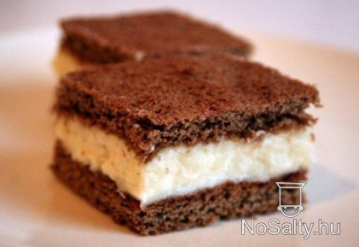
- előkészület: 40 perc; sütés: 20 perc
hozzávalók 6 főre
Tészta:
- 50 dkg liszt
- 1 púpozott kk szódabikarbóna
- 25 dkg porcukor
- 10 dkg vaj
- 2 tojás
- 4 ek kakaó
- 3 ek méz
Krém:
- 20 dkg porcukor
- 20 dkg vaj
- 1 l tej
- 1 kanál liszt
- 3 cs tejszínes vagy vaníliás pudingpor
- 1,5 dl tejföl
elkészítés
- A lisztet és a szódabikarbónát összeszitáljuk.
- Gőz fölött megolvasztjuk a vajat, beletesszük a kakaót, a mézet, a porcukrot és a tojásokat is, alaposan összeforgatjuk, összemelegítjük.
- Ha kihűlt, összegyúrjuk a liszttel.
- Két lapban megütjük.
- A krémhez a pudingokat a liszttel és a tejjel megfőzzük, kihűtjük.
- Hozzátesszük a tejfölt, a vajat és a porcukrot, csomómentesre kavarjuk.
- Megtöltjük a lapokat a krémmel, egy éjszakán át hideg helyen pihentetjük, amíg megpuhul.
sütési hőfok: 180°C; sütési mód: hőlégkeveréses

Mézes krémes 7. - narancsos, bögrés recept
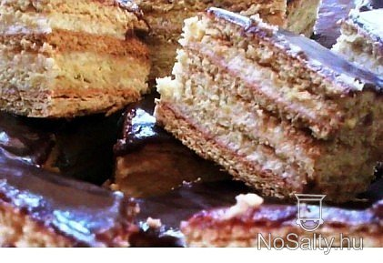
- előkészület: 20 perc; sütés: 50 perc
hozzávalók 4 főre
Tésztához:
- 1/2 bögre (2,5 dl-es) porcukor
- 3 bögre liszt
- 1 kk szódabikarbóna
- 2 ek olvasztott méz
- 1 egész tojás
- 1 dl olvasztott zsiradék (vaj, margarin vagy zsír, vagy ugyanennyi napraforgó olaj)
- 5 ek tej
- 1 nagyobb narancs reszelt héja
Krémhez:
- 6 dl tej
- 8 ek búzadara
- 4 ek olvasztott méz
- 15 dkg puha vaj vagy margarin
- 10 dkg porcukor
- 2 dl frissen facsart narancslé (kb. egy nagyobb, jó leveses narancsban fellelhető ez a mennyiség)
Csokimázhoz:
- 3 ek narancslé
- 10 dkg cukor
- 2 ek cukrozatlan kakaópor
- 10 dkg vaj vagy margarin
elkészítés
- Először a krémet készítjük el. Az ehhez szükséges tejből, mézből, búzadarából tejbegrízt főzünk, amikor már nem forró, de még nem is dermedt a massza, hozzákeverjük a narancslét, majd az így kapott krémünket alaposan kihűtjük.
- Amíg hűl, a puha vajat vagy margarint habosra keverjük a porcukorral.
- Ha a gríz jól lehűlt, hozzákeverjük a cukros vajat, és visszarakjuk a hűtőbe, amíg a tésztával elkészülünk. (Én a krémet előző nap szoktam elkészíteni.)
- A tésztához először is 1 bögre lisztbe belekverjük a kávéskanálnyi szódabikarbónát.
- A porcukrot, a tojást, a zsiradékot, a mézet, a narancshéjat, a tejet konyhai robotgéppel habosra keverjük.
- Hozzákeverjük a szódabikarbónás lisztet, majd letesszük a keverőgépet, és kézzel dolgozunk tovább.
- A masszánkhoz hozzáadjuk a többi - 2 bögre - lisztet, és jól összegyúrjuk. (Puha marcipán állagú és kinézetű tésztát kell kapjunk. Ha annál lágyabb, akkor lehet még tenni hozzá lisztet. Amennyiben olajjal dolgozunk, biztos kelleni fog még egy fél bögrényi.)
- Ha kész a szépséges tésztánk, 4 gombócot gyúrunk belőle, és betesszük a hűtőbe pihenni legalább egy negyed órára, majd ha kipihente magát, lisztezett gyúródeszkán egyenként kinyújtjuk a gombóckákat, és a tepsi hátoldalán aranysárgára sütjük őket. Amíg az egyik sül, addig ki is tudjuk nyújtani a következőt, de vigyázzunk, mert hamar megsül, max. 10 perc.
- Amikor egy lapocska kisült, hagyjuk egy kicsit hűlni - nem kell sokat várni, gyorsan meghűl - majd megkenjük a krémmel, rátesszük a következő legalább langyosra sült lapocskánkat, és így tovább. Ne sajnáljuk a krémet belőle, ez jó nagy adag, hiszen úgy finom, ha jó sok krém van benne.
- Az utolsó lapocska tetejét, aki szereti ebbe a sütibe a lekvárt, az kenje meg narancslekvárral, és szórja meg cukrozatlan kakaóporral. Aki nem - mint pl. én...-, az vonja be csokimázzal.
- A mázhoz a narancslevet a cukorral forraljuk 2 percig, majd a tűzről levéve keverjük bele a kakaóport, majd tegyük vissza forrni egyet.
- Ezután vegyük le végleg a tűzről, és keverjük hozzá a puha vajat vagy margarint, és azon nyomban öntsük a tésztára. Kicsit össze kell kapni magunkat eme hadművelet közben, mert gyorsan köt a máz. Aki szeretné leegyszerűsíteni a máz kérdéskört, az vegyen egy tábla tortabevonót, tördelje össze, és a vajjal, narancslével együtt tegye be kb. 20 másodpercre a mikróba, majd a kisrugóssal keverje össze, és kész. Ám ezesetben is gyorsan kell dolgozni vele.
sütési hőfok: 175°C; sütési mód: alul-felül sütés; tepsi mérete: 32x32 cm

Mézes krémes 5. - kakaós recept
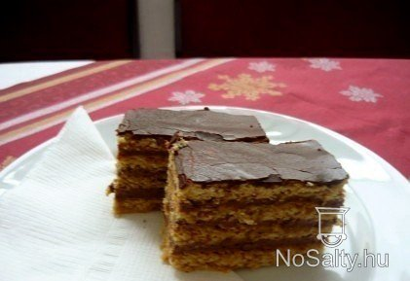
- előkészület: 40 perc; főzés: 15 perc; sütés: 25 perc
hozzávalók 4 főre
Tészta:
- 50 dkg liszt
- 1 kk szódabikarbóna
- 6 dkg vaj
- 15 dkg cukor
- 2 db tojás
- 4 ek folyékony méz
Krém:
- 5 dl tej
- 15 dkg cukor
- 3 kk cukrozatlan kakaópor
- 5 ek liszt
- 20 dkg vaj
- 10 dkg tortabevonó
elkészítés
- A tészta alapanyagait jól összegyúrjuk.
- 4 lapot sütünk belőle a tepsi hátoldalán. Másnap töltjük.
- A krémhez a tejben a cukrot, a kakaóport és a lisztet főzzük fel. Sűrű krémet kapunk.
- Ha kihűlt, a vajat adjuk hozzá.
- Ezután megtöltjük a lapokat.
- Tetejére csokoládémázt teszünk.
sütési hőfok: 150°C; sütési mód: alul-felül sütés; tepsi mérete: 30x26 cm

Mézes krémes 6. - fűszerkeverékkel recept
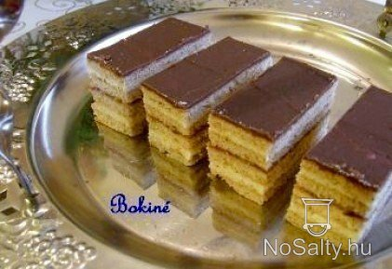
- előkészület: 15 perc; főzés: 20 perc; sütés: 28 perc
hozzávalók 4 főre
4 db mézes laphoz:
- 2 db tojás
- 15 dkg cukor
- 5 dkg vaj
- 1 késhegynyi szódabikarbóna
- 6 ek méz
- 2 ek tej
- 1 cs mézes fűszerkeverék
- 45-50 dkg liszt
Krémhez:
- 20 dkg margarin
- 15 dkg cukor
- 3 dl tej
- 3-4 ek búzadara
- 1 citrom reszelt héja
- 2 cs vaníliás cukor
Mázhoz:
- 1 tábla étcsoki
- 2 ek napraforgó olaj
Egyéb:
- szilva vagy baracklekvár
A mézeslapokat előre is el lehet készíteni, nyugodtan állhat akár 3-4 napig is. De hetekkel előbb is elkészíthető, ilyenkor fóliába kell csomagolni és lefagyasztani. A krémmel legalább 1 napot pihenjen, mert így lesz puha és finom. A szabásból leesett darabokból kis figurákat lehet sütni. Zárt dobozban másnapra vajpuha.
elkészítés
- A tojásokat a cukorral habosra keverjük.
- Hozzáadjuk a vajat, a szódabikarbónát, a mézet, a tejet, a mézes fűszerkeveréket, és gőz fölött sűrűre főzzük. Ez kb. 10 perc.
- A lisztet nyújtólapra öntjük, közepébe mélyedést formálunk, és beleöntjük a langyos mézes keveréket, majd óvatosan, de nagyon alaposan összegyúrjuk.
- Ha igényli a tészta, még lisztet lehet hozzáadni. Aránylag kemény tésztát kell kapnunk.
- Négy egyforma cipót formálunk belőle, melyeket egyesével kinyújtunk szép vékonyra. Levágjuk a széleit a tepsink méretére.
- A sütőkhöz adott tepsit megfordítjuk, sütőpapírral letakarjuk, és ezen sütjük egyesével a lapokat. Nagyon gyorsan megsül, kb. 7-8 perc/lap. Óvatosan lecsúsztatjuk egy másik sütőpapírra a megsült lapot. Ezt négyszer ismételjük.
- Minden mézeslap közé tegyünk sütőpapírt.
- A krémhez 3 dl tejjel, 3-4 ek búzadarával, a citrom reszelt héjával sűrű tejbegrízt főzünk, majd lehűtjük.
- A margarint habosra keverjük a cukorral és vaníliás cukorral.
- Ha a tejbegríz teljesen kihűlt, hozzákeverjük a margarinos krémhez.
- Az első lapra krémet kenünk, erre tesszük a második lapot, melyre lekvárt kenünk, erre jön a harmadik lap, melyet újból krémmel kenünk meg, végül jön a negyedik lap.
- Ha idáig kész a sütink, letakarjuk tiszta konyharuhával, és egy éjszakára súlyt rakunk rá, hogy a krémek egyenletesen elosztódjanak a mézeslapok között.
- Másnap gőz fölött felolvasztjuk 2 ek olajjal a csokoládét, és még melegen megkenjük a sütink tetejét. Hűvös helyre tesszük.
sütési hőfok: 200°C; sütési mód: hőlégkeveréses; tepsi mérete: 37X39 cm

Mézes krémes 4. recept
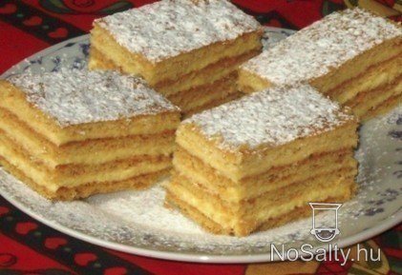
- főzés: 30 perc; sütés: 10 perc
hozzávalók 12 főre
Tészta:
- 60 dkg liszt
- 15dkg porcukor
- 9 dkg zsír
- 2 egész tojás
- 4 ek méz
- 4 ek tej
- 1 tk szódabikarbóna
Töltelék:
- 6 dl tej
- 3 tojás sárgája
- 4 púpozott ek liszt
- 10 dkg porcukor
- 2 cs vaníliás cukor
- 25 dkg Rama
- 20 dkg porcukor
- 3 tojás fehérje
Szeletelés után porcukorral meghintve tálaljuk. Jó étvágyat hozzá!

elkészítés
- A tésztához a mézet felolvasztjuk, és hagyjuk hűlni.
- A lisztet összekeverjük a porcukorral, szódabikarbónával majd a zsírt elmorzsoljuk benne.
- Kis fészket csinálunk, a tojást, tejet, és a kihűlt mézet a közepébe tesszük, és puha tésztát gyúrunk belőle.
- 4 részre osztjuk. Lisztezett deszkán kinyújtjuk és zsírozott tepsi hátulján előmelegített sütőben 190 fokon mind a 4 lapot kisütjük egymás után.
- A lapokat akkorára nyújtsuk ki mint amekkora a tepsi hátulja. Ha nagyobbra sikerül akkor vágjuk le a szélét sütés előtt mert akkor könnyebb lesz lecsúsztatni a tepsi hátuljáról a megsült tésztát. (Késsel alá szoktam nyúlni, és szépen lecsúszik a tepsiről.)
- A krémhez a tojás sárgáját a porcukorral, vaníliás cukorral és a liszttel csomómentesre keverjük.
- A tejet feltesszük melegedni, belekeverjük a tojásos masszánkat, és sűrű pudingot főzünk belőle. Hagyjuk hűlni.
- A margarint és a porcukrot habosra keverjük. A tojás fehérjét kemény habbá verjük.
- Amikor a pudingunk kihűlt, először a vajas krémmel jól összekeverjük, majd a habot óvatosan belekeverjük.
- Ezzel a krémmel töltjük meg a lapokat.
- Egy éjszakát áll és másnap megpuhul a krémtől a tészta, és lehet tetszőlegesen szeletelni és fogyasztani
sütési hőfok: 180°C; sütési mód: alul-felül sütés; tepsi mérete: 30x34 cm; költség: 1000 Ft

Meggyes mézes krémes recept
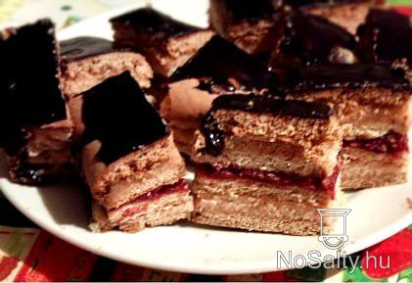
- előkészület: 40 perc; főzés: 10 perc; sütés: 12 perc
hozzávalók 4 főre
Tésztához:
- 2 db tojás
- 5 dkg zsír
- 3 ek méz
- 4 ek tej
- 20 dkg cukor
- 60 dkg liszt
- 1 kk szódabikarbóna
Töltelékhez:
- 30 dkg cukor
- 15 dkg vaj
- 0,75 liter tej
- 4 ek búzadara
- 2 marék meggy
- 3 cs vaníliás cukor
- 1 dl rum
Mázhoz:
- 5 dkg cukor
- 2 dkg kakaópor
- 3 dkg vaj
- 3 ek víz
elkészítés
- A tésztához tegyük egy lábasba a zsírt, mézet, tejet és a cukrot. Forrósítsuk addig, míg a cukor teljesen el nem olvad.
- Vegyük le a tűzről, és hagyjuk kissé kihűlni, majd keverjük hozzá a tojásokat.
- A lisztet keverjük össze a szódabikarbónával, majd dolgozzuk a mézes masszához.
- Gyúrjuk jól össze, majd osszuk 4 felé.
- A cipókat nyújtsuk ki vékonyra, és egyenként borítsuk sütőpapírral fedett sütőlemezre, majd sütőben 140 fokon pár perc alatt süssük meg.
- A töltelékhez tegyük egy keverőtálba a vajat, szórjuk rá a cukrot, majd elektromos habverővel keverjük habosra.
- A tejet öntsük egy lábasba, és a búzadarát főzzük meg benne.
- Ha elkészült, keverjük hozzá a cukros vajat.
- Ízesíthetjük vaníliás cukorral, rummal.
Összeállítás:
- A töltelékkel kenjük meg az első lapot, majd tegyük rá a második lapot, aminek a tetejére tegyük a meggyet. A harmadik lapot helyezzük rá és kenjük meg a maradék krémmel, majd végül tegyük rá a negyedik lapot.
- Készítsük el a mázat. A mázhoz öntsünk 3 evőkanálnyi vizet egy lábasba, szórjuk bele a kakaót, a cukrot, és a vajat. Addig főzzük, amíg szép sima nem lesz. Majd rásimítjuk a sütemény tetejére. Ha a máz megdermedt, felszeleteljük.
sütési hőfok: 140°C; sütési mód: hőlégkeveréses; tepsi mérete: 24 cm; költség: 1000 Ft

Mézes krémes 2. - az igazi recept
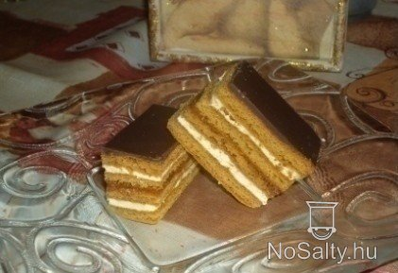
- előkészület: 45 perc; sütés: 24 perc
hozzávalók 12 főre
Laphoz:
- 22 dkg méz
- 10 dkg porcukor
- 8 dkg kristálycukor
- 1 tojás
- 9 dkg Rama
- 10 ek tej
- 1 ek szódabikarbóna
- 1 késhegynyi szalalkáli
- kb 50 dkg liszt
Krémhez:
- 0,5 l tej
- 5 ek liszt
- vaníliás cukor
- 25 dkg Rama
- 16-18 dkg porcukor
Lekváros réteghez:
- házi baracklekvár
Csokoládémázhoz:
- 15 dkg étcsokoládé / party tortabevonó
- Rama
- olaj
elkészítés
Lapok elkészítése:
- A tojást a cukorral elkavarjuk, majd hozzáadjuk a mézet, ramát, tejet, szódabikarbónát. Ezeket tűzhelyen addig melegítjük, míg a habja növekszik, és sötét zsemleszínű lesz. Ezt követően kihűtjük, majd hozzáadjuk a lisztet (amennyit felvesz) és a szalalkálit.
- Négy cipót formázunk belőle, letakarva 20 percet pihentetjük. Négy lapot sütünk belőle előmelegített sütőben, kb. 5-6 perc alatt szép pirosra sütjük. (Ne ijedjünk meg, ha a lap megkeményedik, amikor kihűl, ugyanis a krém és a lekvár hatására kb. 1 nap alatt megpuhul.)
Krém elkészítése:
- A tejből, lisztből krémet főzünk, majd folyamatos keverés közben teljesen kihűtjük.
- A vajat a cukorral, vaníliás cukorral habosra, kifehéredésig keverjük, addig, míg a cukor nem ropog benne, ha megkóstoljuk. A két krémet összekeverjük. (Vigyázzunk, ha nem hűl ki a főzött krém teljesen, és idő előtt összekeverjük a vajas krémmel, akkor „összetúrósodik”!)
Csokoládémáz elkészítése:
- Gőz fölött megolvasztjuk a csokit, hozzáadjuk a ramát és az olajat.
Összeállítás:
- Az alsó lap tetejét megkenjük krémmel, ráhelyezzük a következő lapot. Erre finom házi baracklekvárt kenünk, majd a következőre ismét krémet. (Trükk: az utolsó lapot aljával felfelé rakjuk a krémre, így sima felületet kapunk, ahol jobban eloszlik a csoki.)
- A legfelső lap tetejét a csokoládémázzal bevonjuk.
- 1 napot állni hagyjuk, mielőtt szeletelnénk.
sütési hőfok: 200°C; sütési mód: alul-felül sütés; tepsi mérete: 30x32 cm

Mézes krémes recept
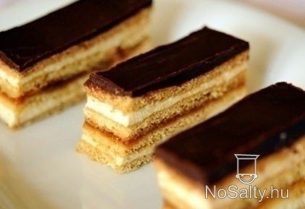
- előkészület: 45 perc; főzés: 15 perc; sütés: 24 perc
hozzávalók 12 főre
mézes lapokhoz
- 45 dkg liszt
- 15 dkg porcukor
- 1 késhegynyi szódabikarbóna
- 3 ek olvasztott zsír
- 4 ek olvasztott méz
- 1 egész tojás (villával felverve)
- 4 ek tej
töltelékhez
- 1/2 l tej
- 10 dkg búzadara
- 25 dkg Rama
- 20 dkg porcukor
- 2 cs. vaníliás cukor
- 1 tojássárga
- 20 dkg sárgabarack lekvár
csokoládémázhoz
- 20 dkg étcsokoládé
- 20 dkg vaj
Ez egy tipikusan olyan sütemény, amit előre el kell készíteni. Fogyasztás előtt egy-két napot álljon a hűtőben, akkor lesz igazán puha a tésztája.
A tészta készítése:
- A mézes lapokhoz valókat félkemény tésztává gyúrjuk. Ha még kíván tejet, aprénként lehet bele picit tenni.
- A tésztát rúd formára sodorjuk és négyfelé osztjuk. Mindegyik tésztacipót nagyon lisztezett felületen kinyújtjuk, majd egyesével megsütjük maragrinnal vékonyan megkent tepsi hátoldalán 200 fokra előmelegített sütőben. (Sötét zsemleszínűre kell sütni, vigyázzunk, nagyon gyorsan sül, kb. 6 perc/ lappal számoljunk. Azért jó a tepsi hátulján készíteni, mert könnyen le lehet róla csúsztatni.)
Töltelék készítése:
- A tejet felforraljuk és a lassan beleöntjük a grízt, ha megfőtt, keverve kihűtjük. Amikor langyos, hozzáadjuk a cukorral, vaníliás cukorral és tojássárgával habosra kevert margarint.
Összeállítás:
- A tölteléket kettéosztjuk, az első lapra rákenjük a fele tölteléket, a második lapot rátesszük és megkenjük a lekvárral.
- Erre jön a harmadik lap, amire rásimítjuk a krém másik felét, a negyedik lappal borítjuk, amit pedig csokimázzal vonunk be. (A csokoládémázhoz a darabokra tört csokit gőz felett megolvasztjuk, majd belekeverjük a vajat.)
költség: 1780 Ft

